

Semana 6
Desarrollo Backend II (PBY2202)

Formato de respuesta
Nombre estudiante: | VERIOSKA RAMIREZ SANCHEZ  IGNACIO KRIMAN BRAVO
Asignatura: BACKEND II | Carrera: ANALISTA PROGRAMADOR
Profesor: JORGE CARMONA LLANCAVIL | Fecha: 29/06/2026

Entregables
En este apartado deberás adjuntar lo solicitado en los pasos anteriores sobre:
- Diseño y justificación de las pruebas unitarias
El diseño de la suite de pruebas para Minimarket Plus se estructuró bajo la estrategia de pruebas de caja blanca en la capa de servicios (Service Layer), aislando por completo el acceso a la base de datos real mediante el uso de dobles de prueba (Mocks). Se seleccionaron las entidades críticas del negocio: Seguridad (Autenticación), Productos, Inventario y Ventas.
La suite se diseñó cubriendo tres dimensiones analíticas para garantizar la robustez del sistema:
Escenarios de Éxito: Validar que los métodos de negocio (save, findById, loadUserByUsername) procesen y persistan la información correctamente cuando los datos de entrada son válidos, garantizando la continuidad operativa de las transacciones del minimarket.
Escenarios de Error: Simular fallas mecánicas en la capa de persistencia (como excepciones en tiempo de ejecución de la base de datos o usuarios inexistentes) para comprobar que el sistema intercepta las anomalías de forma controlada a través de aserciones de excepciones (assertThrows).
Casos Límite (Boundary Cases): Evaluar el comportamiento del sistema ante búsquedas con identificadores (IDs) inexistentes (99L) o datos no registrados en memoria, garantizando que el sistema devuelva valores nulos o vacíos controlados en lugar de romper el hilo de ejecución de la aplicación.

- Descripción paso a paso de la configuración del entorno de pruebas
La habilitación y ejecución del entorno controlado se configuró siguiendo el ecosistema tecnológico nativo de Spring Boot. El paso a paso consistió en:
- Aislamiento de Entorno: Uso de la anotación @SpringBootTest para inicializar el contexto de Spring en memoria de forma ligera, evitando levantar servidores web locales (Tomcat) o alterar bases de datos productivas.
- Inyección de Dependencias y Mocks: Implementación de @Autowired para instanciar la lógica real de las implementaciones del servicio (VentaServiceImpl, ProductoServiceImpl, InventarioServiceImpl, CustomUserDetailsService) y uso coordinado de @MockBean para falsificar el comportamiento de las interfaces de persistencia de Spring Data JPA (Repository).
- Programación de Comportamientos Simulados: Utilización de la API de Mockito (when().thenReturn() y when().thenThrow()) para interceptar las llamadas a los repositorios y obligar al sistema a retornar entidades simuladas creadas bajo demanda, controlando el flujo exacto de la prueba.
- Semántica y Legibilidad: Inclusión de la anotación @DisplayName de JUnit 5 en cada método para documentar de forma clara e inteligible el propósito operativo de la prueba en la terminal de compilación.
- Métrica de Cobertura: Integración del plugin jacoco-maven-plugin en el archivo de ciclo de vida pom.xml para interceptar la ejecución de los tests y compilar el archivo de datos métricos jacoco.exec.

- Resultados obtenidos y análisis de cobertura
Al ejecutar el ciclo de pruebas mediante la automatización de Maven (mvn test), el sistema arrojó un resultado óptimo consolidado bajo la bandera de BUILD SUCCESS.
- Métricas de Ejecución: Se procesaron un total de 15 casos de prueba unitarios, logrando una tasa de efectividad del 100% (0 Fallas / 0 Errores / 0 Omitidos).
- Análisis del Log: El motor de pruebas completó la validación total de las clases críticas (VentaServiceTest, InventarioServiceTest, ProductoServiceTest, CustomUserDetailsServiceTest y UsuarioTest) en un tiempo de ejecución eficiente de 20.667 segundos.
- Análisis de Cobertura con JaCoCo: El motor de JaCoCo analizó de manera automatizada un paquete (bundle) compuesto por 30 clases compiladas, cargando con éxito el archivo de ejecución binaria target/jacoco.exec. Esto asegura que toda la lógica de control, ramificaciones de éxito y flujos alternos de las operaciones esenciales del minimarket se encuentran bajo cobertura analítica.

- Explicación de cómo las pruebas contribuyen a la calidad del sistema
Las pruebas unitarias implementadas se transforman en una salvaguarda de calidad de software bajo los siguientes fundamentos:
- Detección Temprana de Defectos: Permiten identificar errores de lógica o regresión en la lógica del negocio antes de empaquetar el microservicio para despliegues en entornos de QA o producción.
- Facilidad de Refactorización: Ofrecen una red de seguridad técnica. Si en el futuro se modifica la forma de calcular un inventario o procesar una venta, los tests alertarán de forma inmediata si los cambios dañaron funcionalidades previas.
- Desacoplamiento Arquitectónico: Obligar al desarrollador a escribir código testeable promueve el uso de buenas prácticas de diseño, como la inversión de control y la inyección de dependencias, reduciendo el acoplamiento entre módulos.
- Documentación Viva: Cada test unitario actúa como una especificación ejecutable que describe exactamente qué se espera de cada componente ante diferentes estímulos del negocio.

- Recomendaciones para mejorar la implementación
A partir del análisis de los resultados, se sugieren las siguientes mejoras para elevar la madurez del ciclo de desarrollo de Minimarket Plus:
- Establecer Límites de Cobertura (Failsafe Thresholds): Configurar el plugin de JaCoCo en el pom.xml para exigir un porcentaje mínimo obligatorio de cobertura de código (por ejemplo, 80%). Si una nueva funcionalidad no incluye sus respectivos tests y baja esa métrica, el build fallará automáticamente, bloqueando el código defectuoso.
- Expandir las Pruebas a la Capa REST: Implementar pruebas unitarias utilizando @WebMvcTest y MockMvc para validar que los Controladores HTTP intercepten correctamente las peticiones, validen los formatos JSON y retornen los códigos de estado adecuados (200 OK, 400 Bad Request, 403 Forbidden).
- Migrar a Pruebas de Integración con Base de Datos en Memoria: Implementar escenarios con la base de datos H2 activa de forma real para complementar los mocks. Esto permitirá verificar que las restricciones de clave foránea (@ManyToOne, @OneToMany) y los disparadores de base de datos funcionen en sincronía con el software.

EVIDENCIAS:
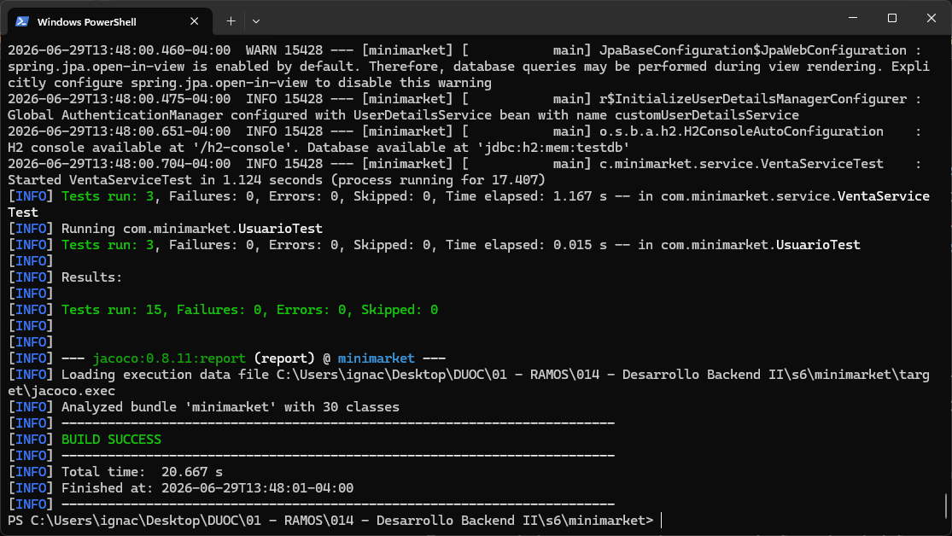
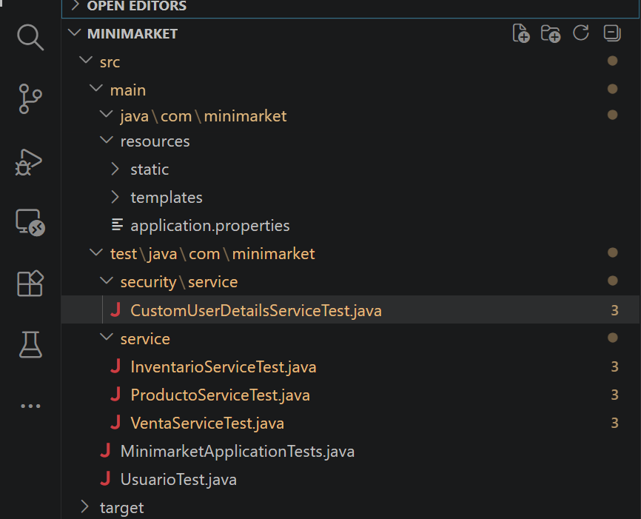



Reservados todos los derechos Fundación Instituto Profesional Duoc UC. No se permite copiar, reproducir, reeditar, descargar, publicar, emitir, difundir, de forma total o parcial la presente obra, ni su incorporación a un sistema informático, ni su transmisión en cualquier forma o por cualquier medio (electrónico, mecánico, fotocopia, grabación u otros) sin autorización previa y por escrito de Fundación Instituto Profesional Duoc UC La infracción de dichos derechos puede constituir un delito contra la propiedad intelectual.

